Зачетный тест по теме «Начальные геометрические сведения»

- Выберите правильный ответ:
1. Точка С лежит на луче АВ. Какая из точек А, В, С лежит между двумя другими?
а) А; 6) В или С; в) С; г) В.

2. Отрезок ХМ пересекает прямую а. Отрезок ХD пересекает прямую а. Пересекает ли прямую а отрезок MD?
а) да; б) может не пересекать; в) никогда не пересекает; . г) нет правильного ответа.

3. Один из углов, образованных при пересечении двух прямых — прямой. Остальные углы ...
а) острые и прямой; б) тупые и прямой; в) прямые; г) нет правильного ответа.

4. Сумма двух углов, образованных при пересечении двух прямых, равна 180°. Эти углы:
а) смежные; б) вертикальные; в) нет правильного ответа; ' г) могут быть смежными, могут быть вертикальными.

5. Если точка B принадлежит отрезку АС, то ...
а) АВ + ВС = АС; 6)АВ + АС = ВС; в) ВС + АС= АВ; г) нет правильного ответа.

6. Если луч ОС проходит между сторонами угла АОВ, то ...
а) ∠АОС =∠ВОС; б) ∠АОС + ∠ВОС =∠.АОВ;
в) ∠АОВ + ∠ВОС = ∠АОС; г) ∠АОС+ ∠АОВ= ∠ВОС

- Если точка В — середина отрезка А С, то ...
а)АВ+ВС = АС; 6)АС=ВС; в)АВ=2АС; г)АС=2АВ.

- Если луч ОС- биссектриса ∠АОВ, то
а) ∠АОВ= ∠АОС+ ∠ВОС; б) ∠АОС=∠АОВ; в) ∠АОС= ∠ВОС; г) ∠АОВ≠∠ВОС.

2. Решите задачу и запишите только ответ.
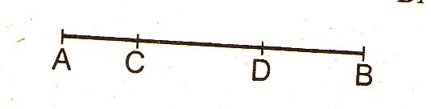 | АВ=12, АС = 3, ВД = 4. Найти СД.
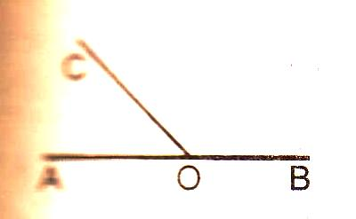 | ∠ВОС = 135⁰. Найти ∠ АОС
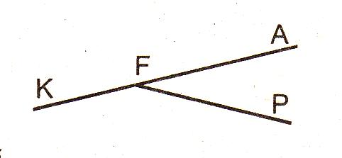 | ∠ AFP : ∠ KFP = 1 : 5 Найдите ∠ AFP , ∠ KFP

